Практическая работа «Создание таблиц»
- Запустите Word.
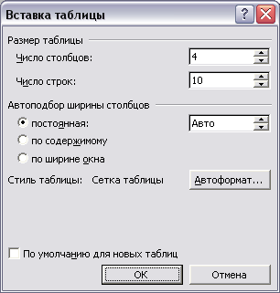
- В меню Таблица укажите на команду Вставить и щелкните на Таблица. Появится диалоговое окно Вставка таблицы (рис.1).
- Убедитесь, что в поле Число столбцов отображается значение 4, щелкните в поле Число строк, чтобы отобразить значение 10, а затем щелкните на кнопке ОК. Появится пустая таблица из 4 строк и 10 столбцов с курсором в первой ячейке.
- Поместите указатель в область выделения слева от второй строки и щелкните, чтобы выделить строку.
- В меню Таблица щелкните на команде Объединить ячейки, чтобы объединить все ячейки второй строки.
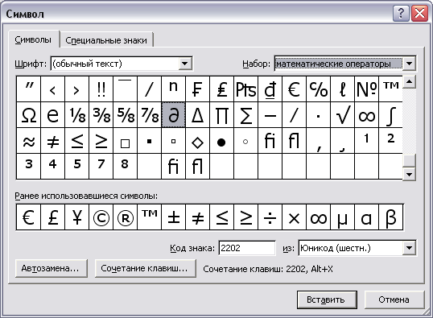
РИС.1
- Введите текст, всех столбцов кроме первого. Для перемещения по столбцам используйте клавишу (Tab).
- Щелкните в первой ячейке третьей строки и в меню Вставка выберите Символ (рис.2).
- В ячейке НАБОР выберите Математические операторы. Выберите необходимый и нажмите кнопку Вставить. И закройте диалоговое окно. Повторите операцию столько раз сколько требуется согласно образцу.
- Для того, чтобы вставить недостающие строки, поместите указатель в ту строку после которой необходимы еще строки.
- В меню Таблица укажите на команду Вставить и щелкните на Строки ниже. РИС.2
- Эту же операцию можно выполнить, поставив курсор в последней строке последнего столбца и нажав клавишу (Tab).
- Для сортировки содержимого таблицы поставьте курсор в начале столбца, который хотите отсортировать, затем в меню Таблица щелкните на команде Сортировка. В открывшемся диалоговом окне выберите необходимые настройки, среди которых и По убыванию. Это же действие можно выполнить при помощи значков .
Образец таблицы
Знак | Значение | Кто ввел | Когда введен
Знаки индивидуальных объектов
∞ | Бесконечность | Дж. Валлис | 1655
е | Основание натуральных алгоритмов | Л.Эйлер | 1736
π | Отношение длинны окружности к ее диаметру | У.Джонс | 1706
Знаки индивидуальных отношений
= | Равно | Р.Рекорд | 1557
≈ | Примерно ровно | А.Гюнтер | 1882
> | Больше | Т.Гарриот | 1631
< | Меньше | Т.Гарриот | 1631
║ | параллельно | У.Оутред | 1677

